Soubor protahovacích cviků.
Soubor protahovacích cviků je určen pro osoby, které podstupují sportovní nebo kondiční trénink. Velmi dobře se osvědčil při plaveckém tréninku. Jeho používání vede ke snižování sportovních poranění a k zvyšování rozsahu pohybu svalů.
Cvičení nutno provádět nejméně 4x týdně. V pozici protažení nutno vydržet nejméně 8-10 sekund. Pokud není řečeno jinak, udržujte při cvičení chodidla v přirozené poloze (špičky nejsou napnuty). Obvykle po prvním cvičení svaly bolí. Provádějte cvičení pozvolně. Nesnažte se dosáhnout ihned ideálního provedení. Provedení cviku zlepšujte postupně. Někteří nikdy nedosáhnou ideální polohy. Nikdy se nesnažte násilím překonávat vrozené omezení. Nepospíchejte! Pravidelným cvičením dosáhnete osvěžení, pružnosti a síly již po několika týdnech!
- Přesně dodržuj instrukce!
– Přistupuj k protahování zvolna – nikoliv ukvapeně!
– Vyhýbej se složitým protahovacím cvikům!
– Ozve-li se při protahování bolest, přestaň!
– Pokud nejsi zdráv, nebo jsi-li po zranění, případně po operaci, poraď se s lékařem!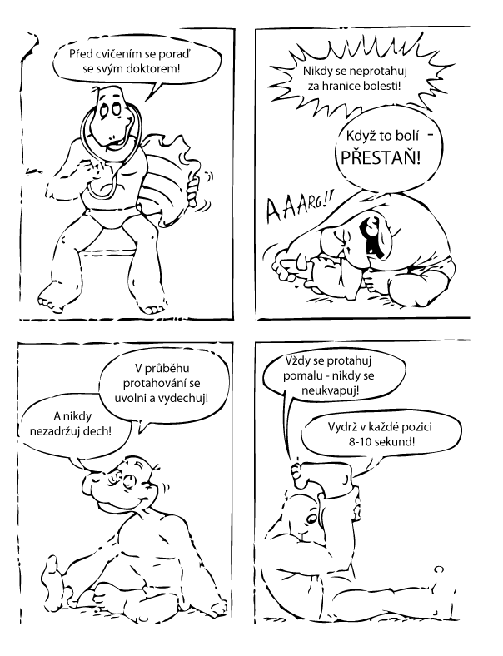

1.

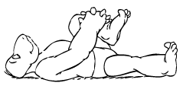
Protahuj pomalu! K protahování si lehni na znak a pohybuj prsty u nohou. Prováděj kroužení v kotnících. Přitáhni levé koleno na prsa úchopem oběma pažemi.

2.
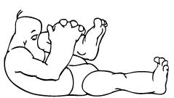
Vleže na znak přitáhni levé koleno na prsa. Protáhni bradu a pak čelo ke kolenu!

3.
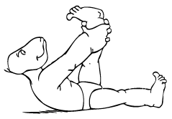
Zůstaň v poloze naznak a zvedni levou nohu rovně nahoru. Uchop nohu pod kotníkem oběma rukama. Lehce napni nohu a protáhni ji směrem k hlavě.

4.
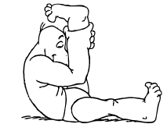
Jestliže je protahování bolestivé – přestaň! Drž vztyčenou nohu oběma rukama pod kotníkem. Napni nohu a protáhni bradu a pak čelo ke koleni. Chodidla nechávej ohnutá (fajfky).

5.
Uvolni se a pak všechna předcházející cvičení prováděj pravou nohou.

6.
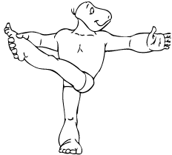
Lehni si na záda, rozpaž. Zvedni levou nohu a pomalu ji přenes přes tělo na pravou stranu a uchop ji pravou rukou. Otoč hlavu doleva a prováděj protahování tak, že přitahuješ levou nohu k hlavě, přitom zůstávají obě kolena natažena. Protahující nohu drž blízko země. Totéž opakuj na opačnou stranu pravou nohou.

7.

Seď s pravou nohou nataženou vpřed a s levým chodidlem vytočeným k pravému vnitřnímu lýtku. Protahuj tlakem pravé ruky za nárt pravé nohy.

8.
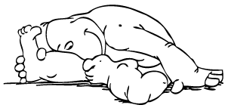
Protahuj pomalu! Seď s pravou nohou nataženou vpřed a s levou nohou pokrčenou tak, aby se dotýkala chodidlem pravého vnitřního lýtka. Levou rukou se vzadu opři a druhou rukou uchop chodidlo pravé nohy. Protáhni čelo směrem k pravému koleni pomalým předklonem v kyčlích. Takto provedený předklon z boků je důležitý, aby se mohla natáhnout páteř. Neohýbej záda (nehrb se)!

9.
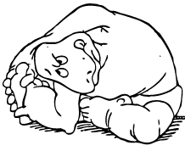
Varování! Vyhýbej se složitým protahovacím cvikům! Začni pravou nohou nataženou vpřed a s levou nohou pokrčenou tak, aby chodidlo směřovalo k pravému vnitřnímu lýtku. Pravou rukou uchop nárt pravé nohy a pravý loket opři vpřed o podlahu. Protažení proveď tak, že se svou levou rukou snažíš přes hlavu uchopit chodidlo pravé nohy.

10.
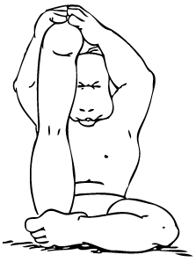
Jestliže je protažení bolestivé, přestaň! Seď s pravou nohou nataženou vpřed a s levou pokrčenou tak, že chodidlo směřuje k pravému vnitřnímu lýtku. Drž chodidlo pravé nohy oběma rukama. Protahuj vztažením napjaté pravé nohy směrem k hlavě. Drž nohu nataženou a snaž se dotknout čelem kolena.

11.
Uvolni se a cvičení 7-10 prováděj s opačnou nohou a v opačných polohách rukou.

12.
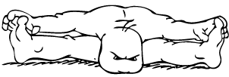
Protahuj pomalu – neukvapuj se! Seď rozkročmo. Pomalu posunuj ruce po zemi vpřed při předklánění vycházejícím z boků. Snaž se bradou dotknout země, aniž bys ohnul kolena. Opakuj toto protahování s tím, že se držíš prstů u nohou.

13.
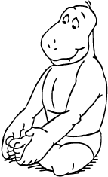
Posaď se na zem a sepni před sebou chodidla. Protahuj tím, že přitahuješ oběma rukama nohy k tělu. Udržuj kolena blízko u země a nohy na zemi.

14.
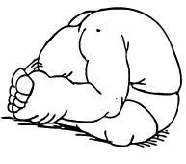
Nikdy se neukvapuj – nesnaž se rychle zvládnout cvik! Zůstaň sedět se sepnutými chodidly. Protáhni čelo k prstům u nohou předklonem vycházejícím z boků, nikoliv z pasu.

15.
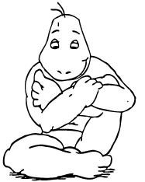
Posaď se na zem a pravou nohu nechej pohodlně pokrčenou vpřed. Protahuj zvednutím dolní části levé nohy oběma rukama a jejím přitahováním k prsům.

16.
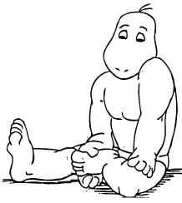
Seď na zemi a natáhni vpřed pravou nohu. Polož levý kotník na pravé lýtko. Protahuj tlakem na levé koleno a zvedáním levého chodidla.

17.
Cviky 15 a 16 opakuj opačnou nohou.

18.
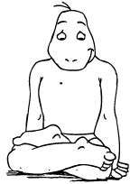
Je-li protahování bolestivé, přestaň! Vsedě zvedni levý kotník a polož jej na pravé lýtko. Dokonči protažení zvednutím pravého kotníku a jeho položením na levé lýtko.

19.
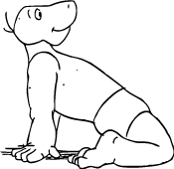
Sedni si na kotníky a opři se rukama vzadu za nohama. Protahuj se nakloněním vzad opřením o ruce při přitažení brady na prsa a s koleny pevně spočívajícími na zemi.

22.
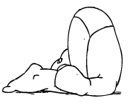
Varování: vyhýbej se obtížným protažením! Tento protahovací cvik vychází z předcházející polohy – nohy jsou nataženy vzadu za hlavou. Protažení probíhá pokrčováním nohou směrem k hlavě. Poté, jak kolena pohodlně spočinou na zemi, přenes paže přes kolena a polož je za hlavu. Boky musí být přímo nad rameny.

23.
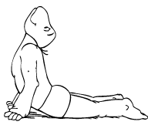
Lehni si na břicho a polož dlaně na zem vedle prsou, blízko těla. Plynule zvedej hlavu a poté trup. Pokračuj v protahování hlavy a páteře při vyklenutí prsou vpřed. Protažení ukonči tehdy, když jsou lokty zcela nataženy.

24.
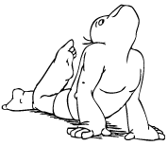
Poloha stejná jako při předcházejícím cviku. Pokračuj v protahování tím, že zvedneš pravou nohu pokrčmo směrem k temeni hlavy. Prsty u nohou jsou nataženy (směřují k temeni).

25.
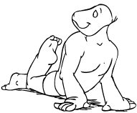
Začni tam, kde jsi skončil předcházející cvik. Pokračuj v protažení obrácením hlavy vpravo tak, abys viděl zdviženou pravou nohu.

26.
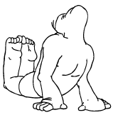
Zůstaň ve stejné pozici jako u předchozího cviku. Protahuj tím, že zvedneš pokrčmo obě nohy tak, aby směřovaly k temeni hlavy. Napni chodidla a zakloň hlavu směrem k pokrčeným nohám.

27.
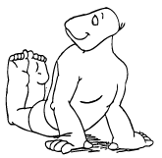
Začínej ve stejné pozici jako v předcházejícím cviku. Uvolni hlavu a protahuj jejím vytočením vpravo tak, abys viděl na obě pokrčené nohy.

28.
Uvolni se a pak opakuj cviky 24-27 s levou nohou a s otáčením hlavy na levou stranu.

29.
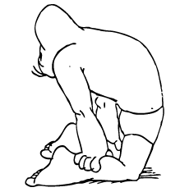
Protahuj pomalu! Klekni si a ruce polož na lýtka. Vytlač boky vpřed a zakloň hlavu co nejvíce vzad.

30.
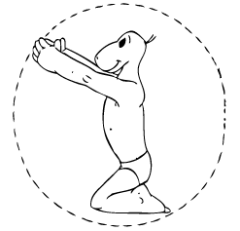
Klekni si (posaď se na chodidla) a protahovací cvik prováděj kroužením pažemi – pravou vzad, levou vpřed. Pak změň pohyb paží opačným směrem. Další boční kroužení prováděj oběma pažemi vpřed a ukonči bočními kruhy vzad. Každý z těchto cviků prováděj 8-10 vteřin.

31.
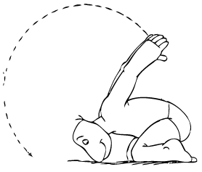
Sedni si na chodidla a spoj prsty rukou za zády. Skloň hlavu vpřed k zemi. Protažení prováděj přenesením paží co nejdále nad hlavu.

32.
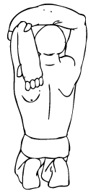
Klekni si, pokrč levou paži v lokti tak, aby ruka směřovala k levé lopatce. Protažení prováděj tlakem pravé ruky na levý loket směrem dolů a vzad. Vyměň paže a opakuj!

33.
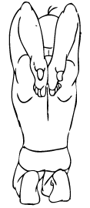
Obě paže pokrč v loktech, které směřují vzhůru. Ruce jsou na zádech s dlaněmi vytočenými vně. Protažení prováděj přitahováním loktů k sobě a posunováním rukou směrem dolů po zádech.

34.
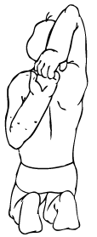
Pokrč jednu paži v lokti jako při předcházejícím cviku a polož ji na lopatku. Druhou ruku pokrč spodem a polož ji vedle páteře s loktem vedle boku. Protažení prováděj tím, že se obě ruce snažíš spojit. Opakuj v opačné poloze rukou.

35.
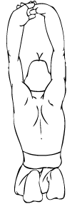
Spoj obě ruce tak, že prsty překřižují kotníky opačné ruky. Vytáhni paže nad hlavu s dlaněmi směřujícími dolů. Protahování prováděj vytlačováním rukou vzhůru.

36.
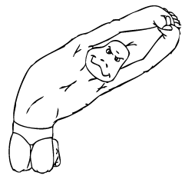
Spoj obě ruce jako v předcházejícím cviku a vytáhni paže nad hlavu s dlaněmi vytočenými směrem dolů. Protahuj bočními úklony s narovnanými zády a pažemi nejprve na jednu, pak na druhou stranu.

37.
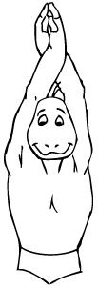
Překřiž ruce v zápěstí nad hlavou s dlaněmi vytočenými tak, aby se dotýkaly. Protahuj vytažení paží vzhůru a stlačování loktů k sobě za hlavu.

38.
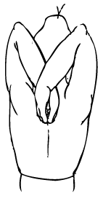
Překřiž zápěstí nad hlavou a s dlaněmi vytočenými k sobě. Spoj prsty a pohybuj pokrčenými pažemi za hlavou směrem dolů. Protahování prováděj co největším stlačením rukou dolů.

39.
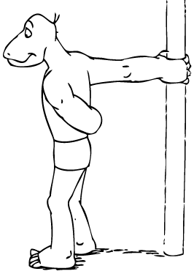
Opři se jednou nataženou paží upažmo o stěnu nebo například o šplhadlo. Ruka směřuje palcem vzhůru. Druhou paží se obejmi vzad kolem pasu. Protahuj otáčením trupu směrem od nezatěžované paže. Opakuj opačnou paží.

